Как посмотреть в какую таблицу загружает поток.

Например, для потока crd_hist_deriveddata_new_dealstate_sstat2:

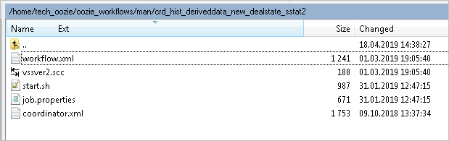

Можно зайти в **workflow.xml** потока и посмотреть название атома:

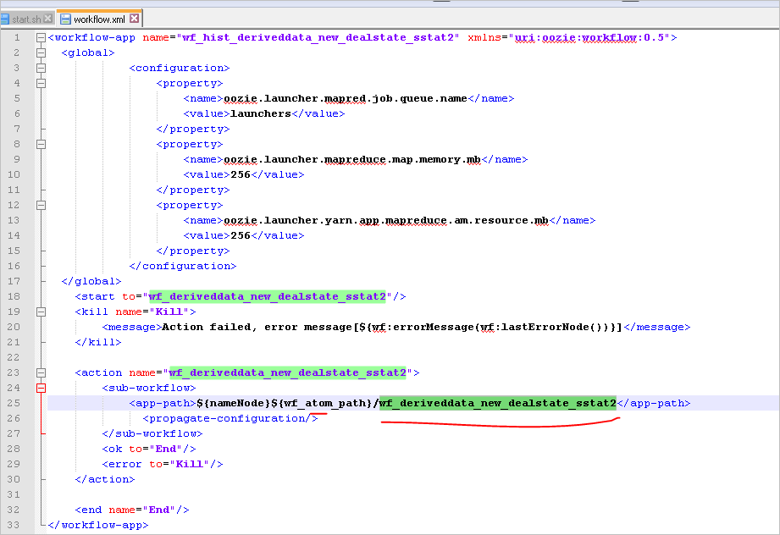

Потом зайти в **workflow.xml** атома потока и в параметре **TABLE_NAME** будет указано имя таблицы:

